Joseph Romeon Vanier
Naissance: 14 décembre 1876, Montréal, Québec.
Baptême : 14 décembre 1876, Cathédrale St-Jacques Le Majeur, Montréal. 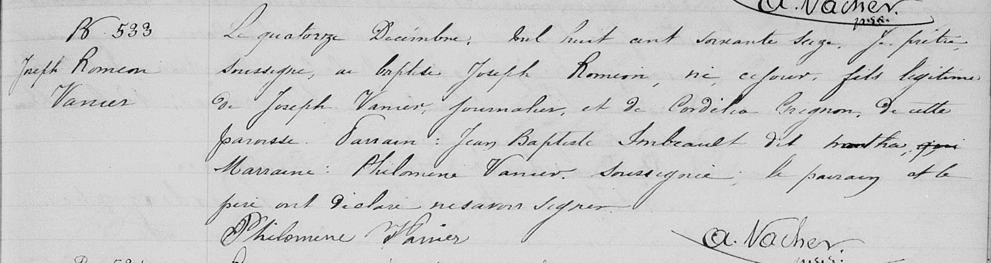

B 533 Le quatorze Décembre, Mil huit cent soixante seize, Je prêtre soussigné
Joseph Romeon a baptisé Joseph Romeon né ce jour fils légitime de Joseph Vanier,
Vanier journalier et de Cordelia Grignon de cette paroisse. Parrain Jean Baptiste
Imbeault dit Mantha, Marraine : Philomène Vanier soussignée,
le parrain et le père ont déclaré ne savoir signer.

Philomène Vanier A.Nacher ptre.

Référence : Family Search.

